8.1 Abgabe von Alkohol an Jugendliche

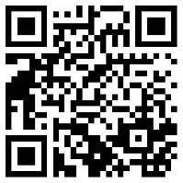
Sie arbeiten am Getränkeausschank in Ihrem Betrieb und wurden von Ihrem Ausbilder beauftragt, sich mit dem Thema Abgabe von Alkohol an Jugendliche auseinanderzusetzen.
Wo ist die Abgabe von Alkohol an Jugendliche geregelt?

Warum gibt es dieses Gesetz?

Übersicht über die Abgabe und den Verzehr alkoholischer Getränke

Abgabe und Verzehr alkoholischer Getränke
Getränke | unter 16 Jahren | unter 18 Jahren | ab 18 Jahren
Branntwein (Spirituosen) und branntweinhaltige Getränke oder Lebensmittel
andere alkoholische Getränke  (Bier, Biermischgetränke, Wein und Schaumwein) | *
*Ausnahme: andere alkoholische Getränke dürfen auch an unter 16-jährige Jugendliche (mind. 14 Jahre) abgegeben werden, wenn eine personensorgeberechtigte Person (Eltern oder gesetzlicher Vormund) anwesend ist und dies erlaubt.
Der Verstoß gegen Bestimmungen des Jugendschutzgesetzes kann nach § 28 mit einem Bußgeld bis zu 50.000 Euro geahndet werden.

Quelle: www.gesetze-im-internet.de

